horizontal line

**Asian Sensation B.v**

Multiversum Webshop - FO

**10e Maart 2020**

# Inleiding

Asian Sensation B.v. zal voor het bedrijf Multiversum ten opdrachte van Dhr J. Jones. Een webshop maken. Asian Sensation B.v. zijn eventueel verantwoordelijk voor de lay-out en volledige functionaliteit. Het kleurenschema zal worden verwerkt volgens het logo van Multiversum die de verantwoordelijkheid heeft om dit op te sturen.

# Functionaliteiten

De volgende lijst zal concluderen wat de eisen en wensen zijn van het project. Hierbij zijn de punten besproken met de opdrachtgever.

Eisen :

1. Bezoekers kunnen producten inzien en bestellen.
2. Bezoekers kunnen contact opnemen met de mail via de contact formulier
3. Auteur kan producten toevoegen, aanpassen, inzien en verwijderen.
4. Een webdesign toepasselijk voor mobiele gebruikers

Wensen :

1. Een google maps bij de contact pagina.
2. Een goed design

# Basisschermlay-out

De lay-out en kleuren gebruik staat zowel in de TO als besproken met de opdrachtgever. Hierop wordt gevraagd

1. Kleuren : #2C3E50 (Donker Blauw) & #1ABC9C (Licht Blauw)
2. Text kleur : #2C3E50 (Donker Blauw)
3. Achtergrond kleuren : #1ABC9C, #F1C40F, #FFFFFF
4. Lettertype gebruik : Quicksand by Andrew Paglinawan

# Uitvoerontwerp

## Uitvoer en invoer

De auteur voert in de producten. Hierop wordt de uitvoer dat de bezoeker die zien op de hoofdpagina.

De klant voert in zijn gegevens en redenen in op de contactpagina formulier. Hierop is de uitvoer dat de gegevens worden verstuurd naar de opdrachtgever via de mail.

De klant voert in zijn gegevens op de afreken pagina. Hierop is de uitvoer dat de gegevens worden gezien door de opdrachtgever waardoor de producten naar de klant bezorgd kunnen worden.

## Navigatiestructuur

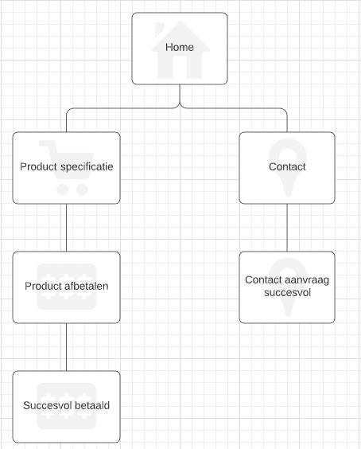

De bezoeker kan zowel navigeren van en naar de product en naar de contactpagina.

De auteur hoeft maar 1 pagina te gebruiken. Alle functie`s zitten in 1 handbereik en kan zowel op 1 pagina gedaan worden. Zie hiervoor de gebruikers schermen.

## Gebruikersschermen

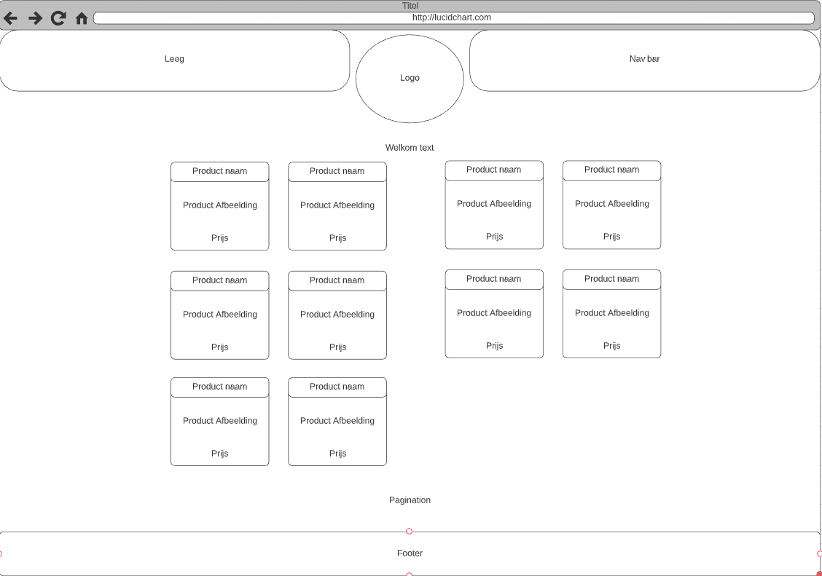

Pagina : Landing pagina

Voor : Klant / Bezoeker

Omschrijving : Dit is de landings pagina (Begin scherm) waarop de klant/bezoeker zich bevindt eenmaal wanneer hij onze pagina bezoekt. Hier kan de klant eventueel zich navigeren door de producten of als hij contact wilt gaan opnemen met het bedrijf zelf.

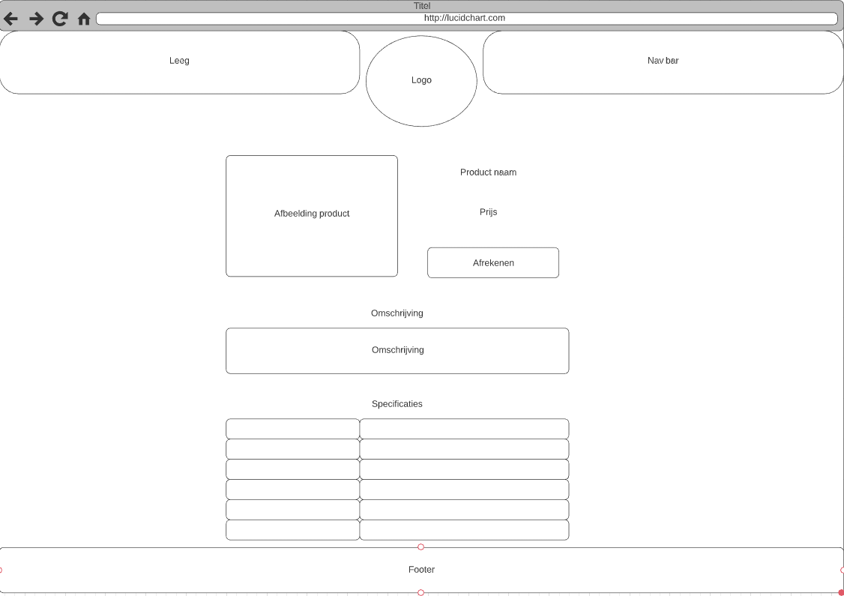

Pagina : Product Specificatie pagina

Voor : Klant / Bezoeker

Omschrijving : Dit is het product specificatie pagina. Klanten krijgen dan de informatie of specificatie. Hier kunnen klanten ook hun producten bestellen en afbetalen. De specificatie pagina bevat een beschrijving, product beschrijving en afbeelding van het product.

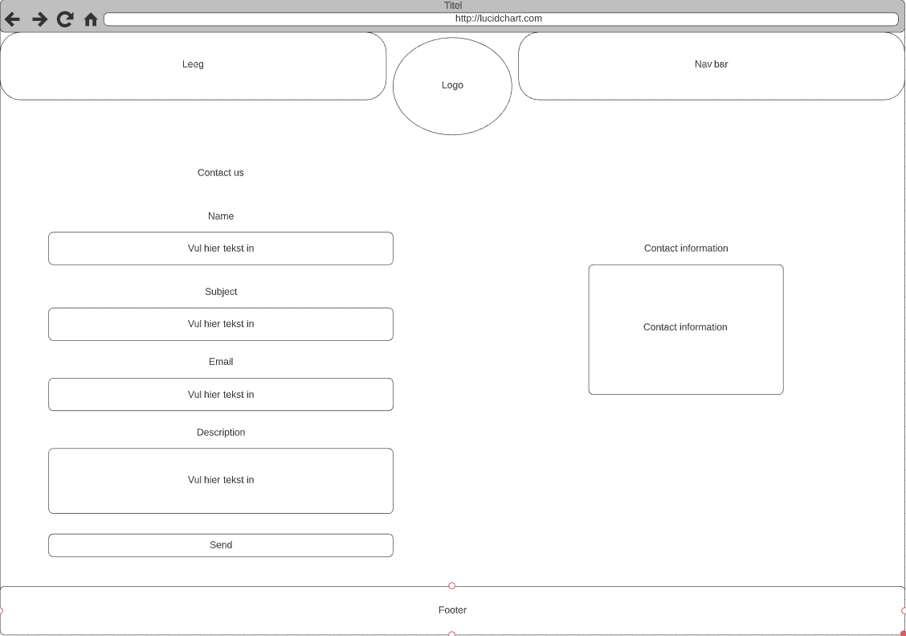

Pagina : Contact pagina

Voor : Klant / Bezoeker

Omschrijving : Dit is de contact pagina. Klanten kunnen hierop de bedrijfs gegevens zien en kunnen ze eventueel contact opnemen met het bedrijf zelf door eventueel een email te versturen.

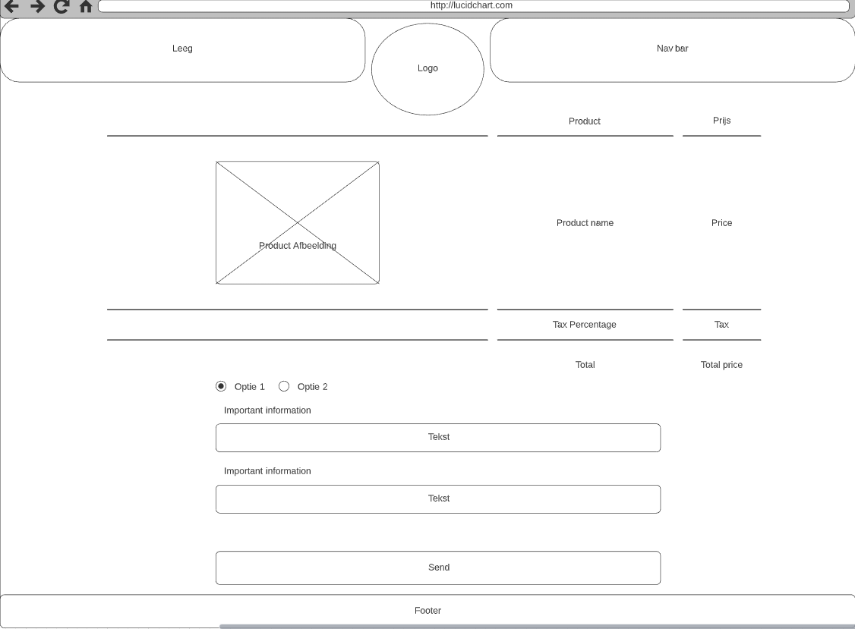

Pagina : Product Afreken pagina

Voor : Klant / Bezoeker

Omschrijving : Zoals de pagina zichzelf omschrijft is het al vanzelfsprekend dat dit de afreken pagina is. Klanten krijgen hierop de prijs te zien, hoeveel btw ze betalen en welke product ze gaan bestellen. Ook krijgen ze hierop te zien dat ze een formulier moeten invullen zodat de verkoper weet waar de koper woont zodat hij/zij zijn product kan versturen.

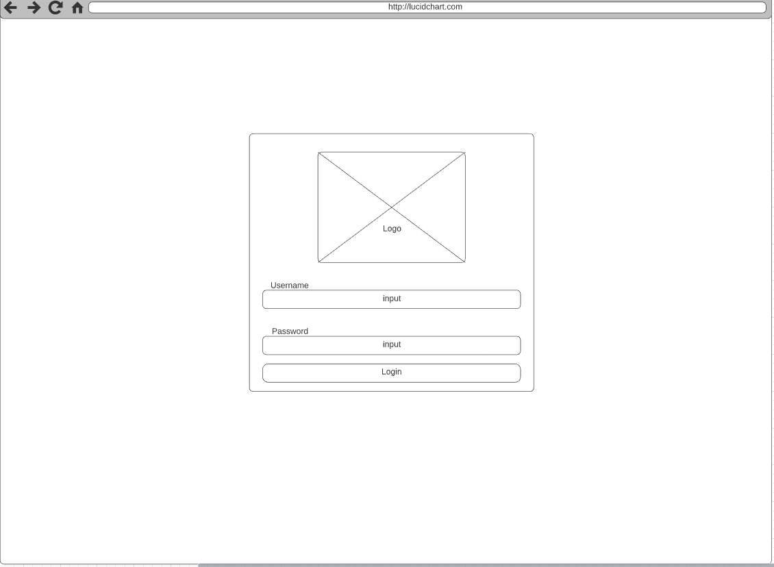

Pagina : Login admin panel

Voor : Auteur / admin / owner

Omschrijving : Dit is de login pagina voor het admin portaal van de multiversum shop. Dit is het 1e pagina die de auteur / administrator ziet als hij/zij op de speciale link klikt.

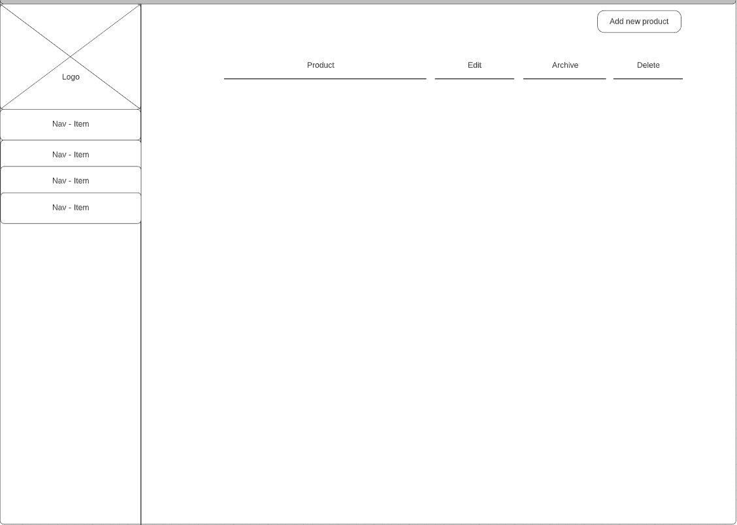

Pagina : Admin panel - Overview

Voor : Auteur / admin / owner

Omschrijving : Eenmaal ingelogt krijgt de auteur / administrator een overzicht te zien van alle producten die op multiversum staan. Hierop kan hij zich door andere pagina`s navigeren of producten veranderen of toevoegen. Ook zijn er functies zoals het product veranderen, verwijderen of archiveren.

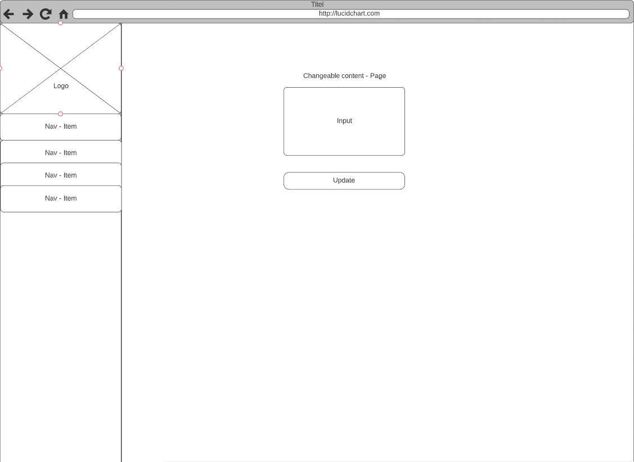

Pagina : Admin panel - Update content

Voor : Auteur / admin / owner

Omschrijving : Hierin kan de administrator de content veranderen van de contact pagina of de voorpagina. Uiteindelijke wanneer dat gelukt is krijgt de administrator een notificatie krijgt dat de process gelukt is.

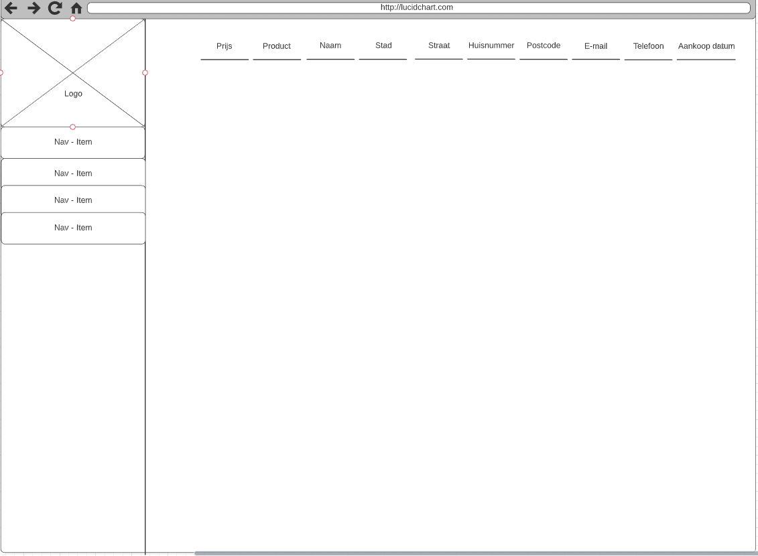

Pagina : Admin panel - Overview orders

Voor : Auteur / admin / owner

Omschrijving : Hierin krijgt de auteur / administrator een overzicht te zien van alle orders die zijn gedaan. Hierin zien ze alle informatie van zowel de klant als product. Hierin kan niks aangepast worden.